Урок 5
Создание рисунков из кривых
В этом уроке: • элементы кривых - узлы и траектории;
• изменение формы (редактирование) кривой;
• особенности различных типов узлов;
• операции над кривыми;
• рекомендации по созданию рисунков из кривых.

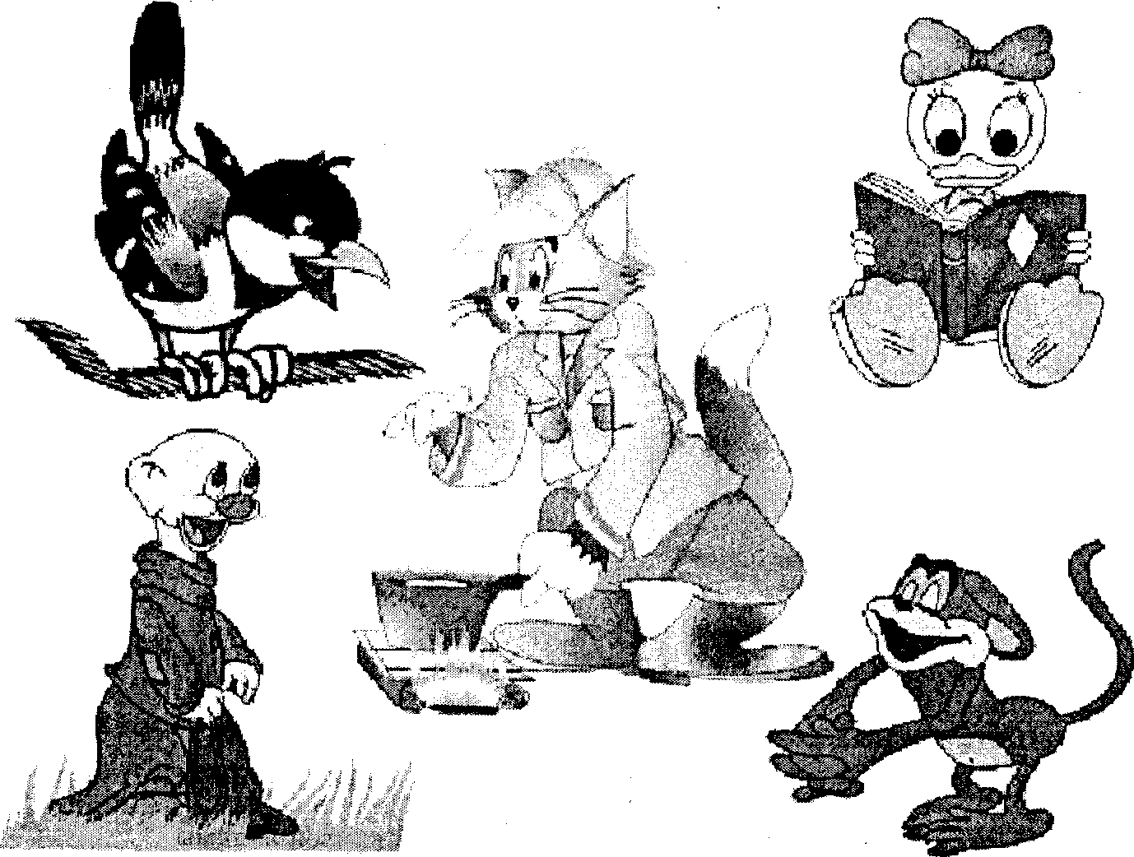
Рис.1. Иллюстрации из кривых
Редактирование кривых
Важнейшими элементами кривых являются узлы и траектории.
Узлы становятся видимыми, если выбрать инструмент Форма и щёлкнуть мышью на кривой (рис. 2). Именно в узле кривая меняет своё направление.
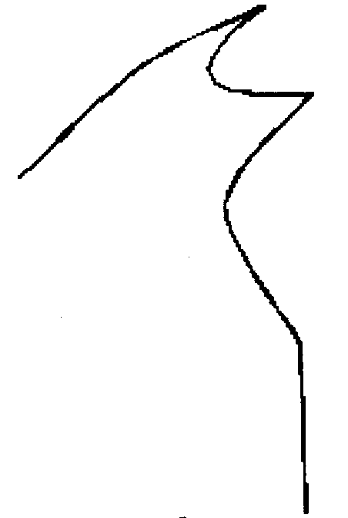
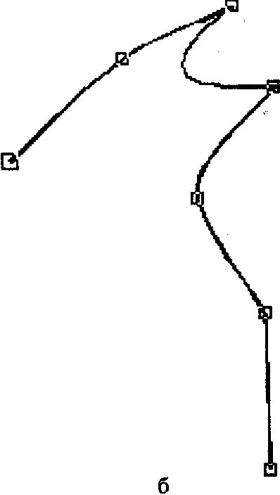

Узлы кривой невидимы Узлы кривой видимы
Рис. 2. Кривая, нарисованная «от руки» инструментом Кривая
Задание 1. Изменить форму участка кривой.
- Установить курсор мыши на узле или траектории кривой.
- Нажать кнопку мыши и, не отпуская её, перемещать курсор по рабочему полю.
В процессе рисования CorelDRAW устанавливает тип каждого узла. Узел получает тип «сглаженный», если траектории плавно переходят одна в другую. При резком повороте линии узел получает тип «острый».
При редактировании кривой CorelDRAW работает с тремя типами узлов:
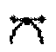
• симметрические узлы
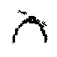
• сглаженные узлы
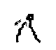
• острые узлы.

Траектории по обе стороны симметрического узла изменяются зеркально. Особенность сглаженных узлов - изменение формы одной траектории влияет на форму другой, но они не изменяются зеркально. В остром узле изменение формы одной траектории не влияет на форму другой.
Для получения желаемой формы кривой пользователь может изменять тип узла.
Кроме того, CorelDRAW дает возможность:
- преобразовывать прямые в кривые и наоборот;
- добавлять узлы;
- удалять узлы;
- масштабировать траектории;
- вращать траектории;
- разрывать кривую;
- объединять две открытых траектории в одну.
Все перечисленные операции выполняются с использованием панели свойств (рис. 3) инструмента Форма.
Рис. 3. Панель свойств инструмента Форма
Задание 2. Выделить узел.
- Щёлкнуть левой кнопкой мыши на узле. Выделенный узел окрасится в чёрный цвет.
Задание 3. Выделить группу узлов.
Способ 1
- Выделить первый узел.
- Щёлкнуть мышью при одновременно нажатой клавише < Shift > на втором, третьем узле и т.д.
Способ 2
- Растянуть штриховую рамку вокруг выделяемой группы узлов.
Задание 4. Отменить выделение узлов.
- Щёлкнуть мышью в любой области экрана.
Задание 5. Отменить выделение одного узла из группы выделенных узлов.
- Щёлкнуть кнопкой мыши на узле при нажатой клавише < Shift>.
Задание 6. Преобразовать ломаную линию в кривую.
- Нарисовать ломаную.
- Выбрать инструмент Фигура.
- Щёлкнуть на ломаной.
На ломаной линии появятся узлы. У ломаной линии невозможно изменить форму траектории!
- Выделить ту часть ломаной, которую необходимо преобразовать в кривую.
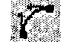
- Щёлкнуть на кнопке панели свойств.
У кривой можно легко изменить форму траектории.
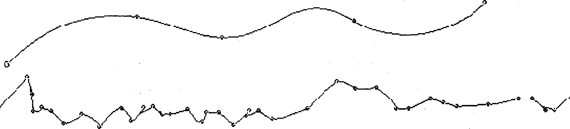
Рис. 4. Кривые, созданные инструментом Кривая при различных значениях гладкости
Задание 7. Изменить тип узла.
- Выделить узел.
Кнопка, соответствующая выделенному типу узла на панели свойств - неконтрастна.
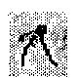
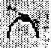
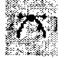
- Щёлкнуть на одной из контрастных кнопок на панели свойств.
Задание 8. Добавить узел.
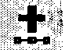
- Щёлкнуть на том месте кривой, куда должен быть добавлен узел.
- Щёлкнуть на кнопке панели свойств.
Задание 9. Удалить узел.
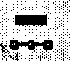
- Выделить узел.
- Щёлкнуть на кнопке панели свойств.
Задание 10. Изменить размер участка кривой.
- Выделить узлы участка кривой.
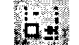
- Щёлкнуть на кнопке панели свойств.
Теперь участок кривой окружен маркировочнои рамкой.
- Уменьшить или увеличить размер выбранных траекторий.
Задание 11. Выполнить вращение участка кривой.
- Выделить узлы участка кривой.
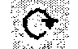
- Щёлкнуть на кнопке панели свойств.
Теперь участок кривой окружён двойными стрелками.
- Установить курсор мыши на одну из изогнутых стрелок.
- Нажать кнопку мыши и вращать выделенные траектории при нажатой кнопке в нужном направлении.
- Отпустить кнопку мыши, когда кривая достигнет желаемого положения.
Задание 12. Разъединить кривую.
- Выделить узел, в котором произойдёт разрыв кривой.
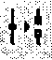
- Щёлкнуть на панели свойств на кнопке, которая символизирует разъединение узла.
Теперь на месте одного выделенного узла получилось два узла, которые можно развести.
Задание 13. Объединить две кривые.
- Выделить кривые инструментом Указатель.
- Выполнить команду Упорядочить/Закрыть путь/Ближайшие узлы и кривые линии. Теперь кривые образуют единый контур.
Упражнение 1
Создать следующие иллюстрации из кривых:
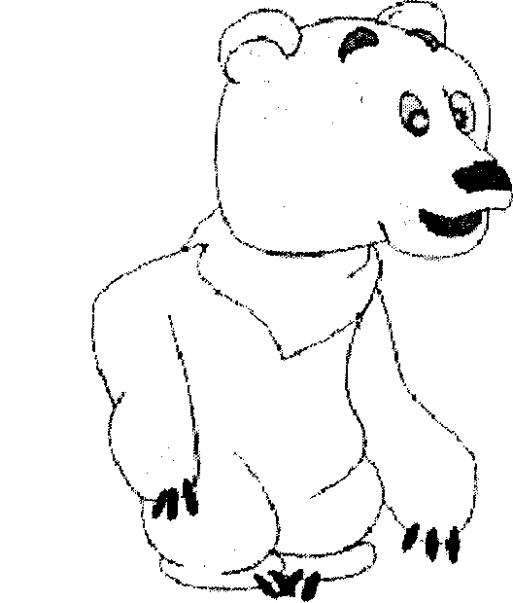
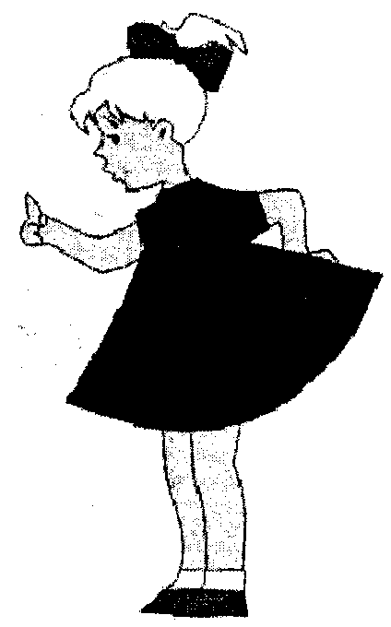
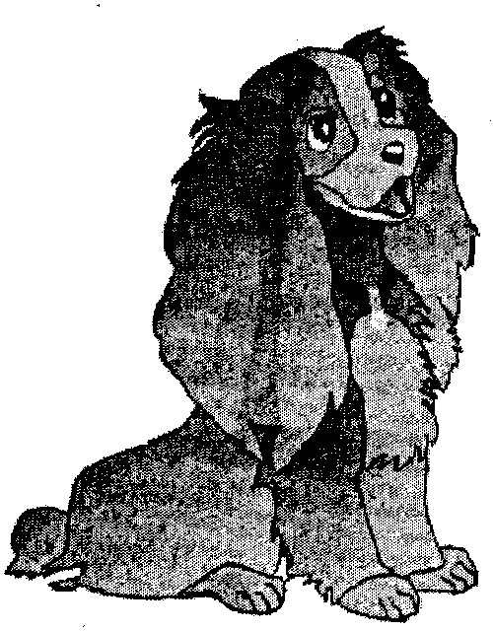

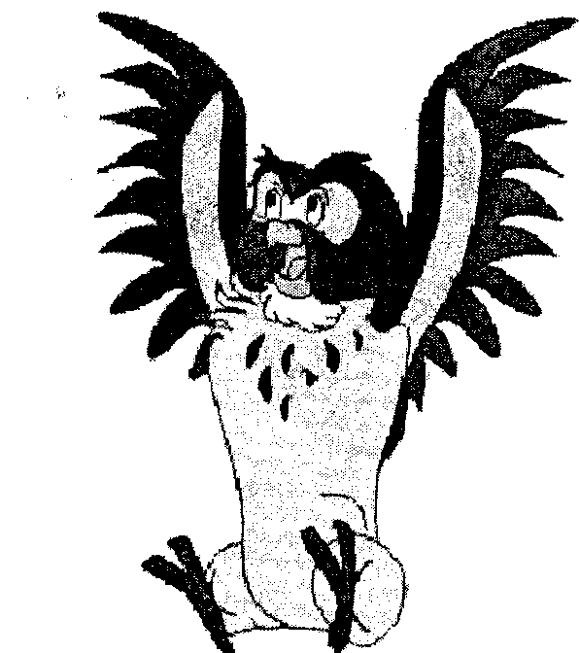
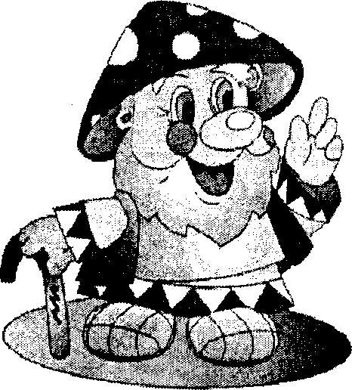
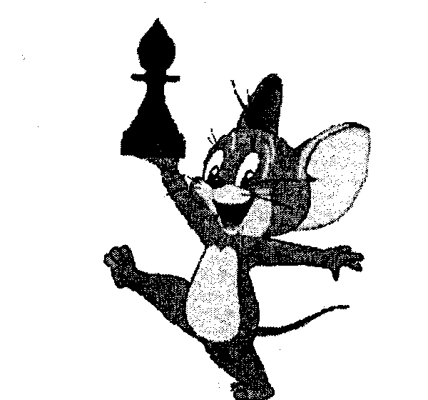

Указания.
- Создать эскиз рисунка в виде ломаной или кривой.
- Если эскиз представлен в виде ломаной, то преобразовать ее в кривую.
- Отредактировать форму кривой с использованием панели Масштаб.
- Воспользоваться различными типами заливок для закрашивания объектов.
Упражнение 2
Завершить создание иллюстрации «Закат солнца», а именно, нарисовать отражение солнца в воде (см. Урок 3).

Упражнение 3
Создать иллюстрации, изображённые на Рис. 1.

